**GUIA DE APRENDIZAJE UNIDAD 1 N° DE GUÍA: 2**

ASIGNATURA: ORIENTACION

NOMBRE ESTUDIANTE: ______________________________________________________

CURSO: ______________________________ LETRA: ______ FECHA: __________________

O.A: Explicar la manera en que tus características personales ayudan a realizar aportes en el espacio de la sociedad.

UNIDAD 1: VALORACION POSITIVA

1.- El siguiente arbol representa nuestra sociedad (vida en familia, relación con los compañeros del colegio y amigos). En cada fruto, escribe cual es tu aporte positivo que tú das en la sociedad.

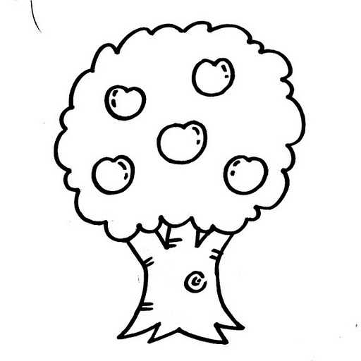

2.- Explica por que es importante aportar de forma positiva hoy en día en cada espacio donde nos relacionamos con otros.

________________________________________________________________________________________________________________________________________________________________________________________________________________________________________________________________________________________________________________________________________________________________________________________________________________